2350222 盛曦
测量磁场的方法及实际应用
- 引入
设想这样一个情况：一个宇航员科学家着陆到了一个陌生的星球，身边的仪器都已损毁，他仅有的只有电线、电源、电表、测力计、小磁针等基础的设备。若把行星的表面环境视为真空，磁感应强度视为不变，在这样的情况下，他能用什么办法测量当地的磁场呢？
在本学期中，我们学习了很多关于电磁场的知识，包括毕奥萨伐尔定律、高斯定律、安培环路定律、法拉第电磁感应定律、楞次定律等。我想要将这些知识应用到这个场景中，讨论如何测量利用这些原理测量磁场。

- 相关知识下的简单磁场测量方法
1.用“电生磁”的方法测量磁场
毕奥萨伐尔定律揭示了如何计算真空中电流元的在某点处产生的磁感应强度：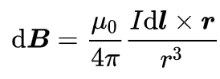其中Idl为电流元，r为电流元到该点的位矢。安培环路定理则表示，磁感应强度B沿任何闭合路径的线积分，等于这闭合路径所包围的各个电流的代数和乘磁导率μ₀。根据这些知识，我们可以计算电流元产生的磁感应强度，反推行星表面的磁感应强度。
首先给导线通电，然后在导线附近处放置一个小磁针。若轻轻扰动小磁针时，它不会回到原来的位置或者转过180度，那么很可能说明此处没有磁场，即通电导线产生的磁场与行星磁场相抵消。因此我们只需要测量小磁针处导线产生的磁感应强度，它的负值就是行星表面的磁感应强度。
对毕奥萨伐尔定律的公式积分，或利用安培环路定理，可得如下公式
1）载流直导线周围的磁感应强度公式。因为角度不好测量，为方便计算，我们可以把导线近似视为无限长，得磁感应强度为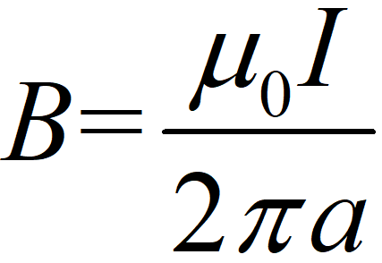
其中a是该点到载流导线的距离。为了让导线的长度近似于无限长，我们应将小磁针测量的位置尽可能接近导线，两者之间的距离远小于导线的长度。
2）圆环导线在圆心处产生的磁感应强度为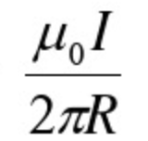
实际在接通导线时，除了圆环部分导线外，还有其他部分导线会产生磁场，不可忽略，因此这方法并不是很好。
3）载流密绕直螺线管内部轴线上的磁场为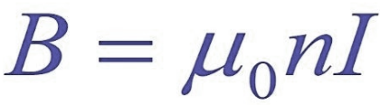
其中n为单位长度上的线圈匝数。在使用此方法测量磁场时，需要注意螺线管应视为无限长（若否则需要测量角度，对角度积分），线圈应是密绕的，这样才能将内部的磁场视为匀强磁场，外部视为没有产生磁场。

2.利用磁场对带电粒子产生的力来测量磁场
洛伦兹力公式为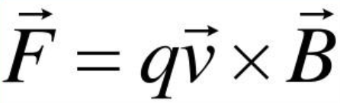，表示的是电荷量为q速度为v的电荷在B下受到的洛伦兹力；安培力公式为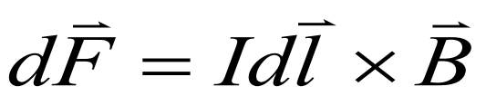，表示的是电流元Idl在B下受到的力。
我们可以用测力计拉一通电直导线，使导线匀速直线运动，测力计示数大小方向不变化。根据导线所受的三个力：测力计拉力、重力、安培力，即可反推出导线所受安培力大小方向。
或者也可让通电直导线竖直下落，初速度为0，根据导线落下的时间、高度、下落后水平方向偏移的距离，计算导线在水平和竖直方向所受的力，再减去重力，即可得到安培力。
计算出安培力后，再根据导线上通的电流大小即可求出磁感应强度。由于v与B是叉乘，我们需要先用小磁针确定磁感应强度的方向，才能准确测得磁感应强度B。

3.利用电磁感应测量磁场
根据法拉第电磁感应定律，感应电动势为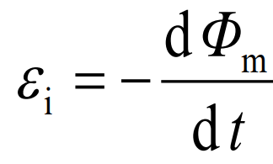，需要求磁通量变化率；感应电动势也可以用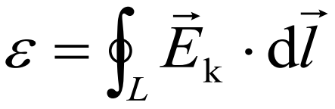求，需要求非静电场强，即非静电力与电荷的比值。
由于我们不太可能改变行星表面的磁场，因此难以用磁场变化导致的感生电动势反推行星磁场。我们可以用动生电动势。
导线相对磁场运动时产生动生电动势，此时非静电力为洛伦兹力，即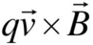，除去q后得到即为非静电场强，代入上文感应电动势公式，得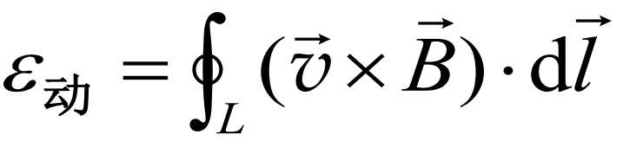。因此，只要求出一定速度下导线上感应电动势的大小，即可反推出磁感应强度B。
因此，我们可以在一段导线上并联一个电压表，然后匀速移动电压表并联的导线部分，根据电压表的示数来求感应电动势；也可以在闭合的导线中串联一个电流表，移动导线中的一部分（不可移动全部导线，否则不同部分产生的感应电动势将会抵消），根据电流表的读数和导线的电阻即可求得感应电动势。
值得注意的是，因为电动势的公式中非静电场强和dl是点乘，我们只可求得非静电场强在dl方向上的分量，因而无法确定场强的大小。我们可以根据小磁针的偏转位置来求磁感应强度B的方向，推导出非静电场强的方向，以准确求得非静电场强的大小，再根据v叉乘B的公式、以及v与B的夹角，推出磁感应强度B。

- 现实中的磁场测量
1.霍尔效应法
当电流垂直于外磁场通过导体时，会因受到洛伦兹力而漂移，积累在导体板的一侧，从而产生横向电场。随着电荷的积累，电场力逐渐增大，当电场力和洛伦兹力平衡，电荷就不再漂移，金属板两侧形成稳定电势差，即霍尔电压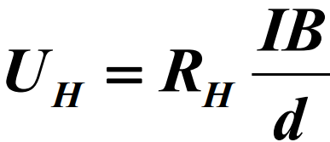，其中RH为霍尔系数，等于1/(nq)。我们可以通过霍尔电压来测量磁场，除此之外，霍尔效应还可以用来测量强电流、压力、转速等。

2.感应线圈法
在测量地磁时，常用感应线圈法。感应线圈在地磁场中绕直径旋转时，通过线圈的磁通为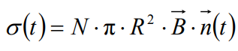其中N为匝数，R为半径。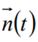为法向矢量。代入角速度，则感应线圈磁通为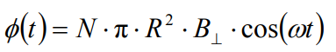，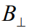为地磁场垂直于转轴的分量。通过测量不同方向转轴的感应电压和周期、峰值，就可以计算地磁场在x、y、z轴三个方向的分量，从而计算出地磁场。

3.磁通门磁力计
磁通门测力计一般由磁通门、磁通门线圈、感应线圈、检测电路组成。磁通门为磁导材料制成的闭合形状。磁通门线圈绕在磁通门上，通过交流电在磁通门内产生较强的磁场，而感应线圈通过感应磁通门内磁场强度的变化产生感应电动势。检测电路可测量这个感应电动势，以反推磁场强度，检测电路一般包括放大器、滤波器和数字显示器等。

4. 超导量子干涉仪
SQUID（超导量子干涉仪）是由超导回路和约瑟夫森结构成的关键超导器件，分为直流和射频两种。直流SQUID具有周期性电流变化特性，反映了量子效应，使其成为极为敏感的磁场测量仪器，分辨率达到10^-15 Tesla。它广泛用于矿产勘探、地质研究、无损检测和超导电路。射频SQUID则在射频或微波条件下工作，具备类似功能和应用。

- 总结
本文探讨了几种常见的磁场测量方法，并将它们与我们在学期中学习的物理原理进行了联系。这些理论不仅帮助我们理解了磁场的本质，也为各种磁场测量技术提供了科学依据。无论是地质勘探、导航定位、医学成像，还是工业电力，这些磁场测量方法都发挥了重要作用。通过学习和应用这些知识，我们不仅能够更好地认识自然界的奥秘，也为现代科技的发展奠定了坚实的基础。

